《网络攻防创新实验》
实验报告

题目： 实验六：CTF

班级：
学号：
姓名：

郑州大学网络空间安全学院

实验六：CTP

【实验步骤与结果记录】
要求：根据实验指导书中的实验内容和步骤，认真完成实验。采取截图、拍照等形式记录自己的实验步骤和结果。（可根据需要加页）

题目：BUUCTF在线评测 (buuoj.cn)
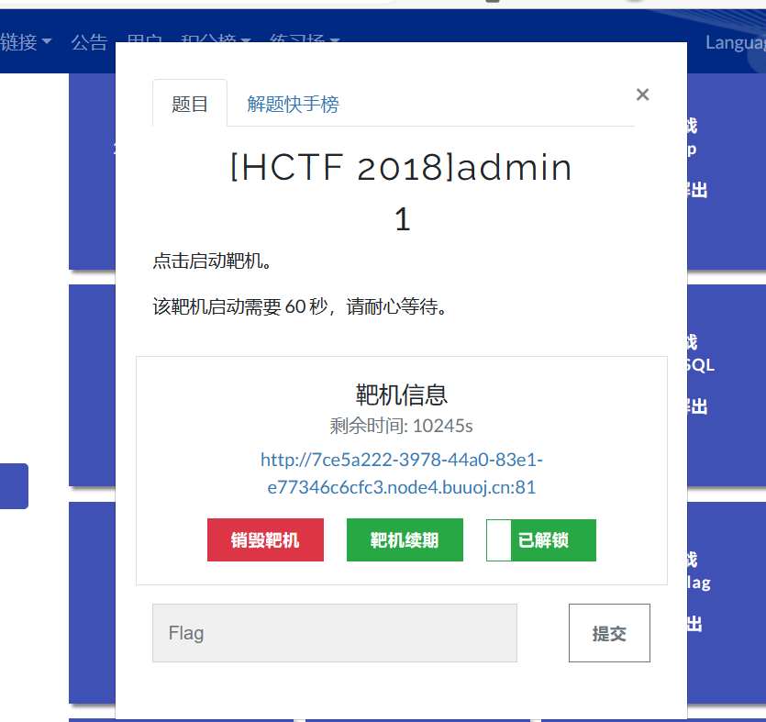
进入靶机
查看源代码
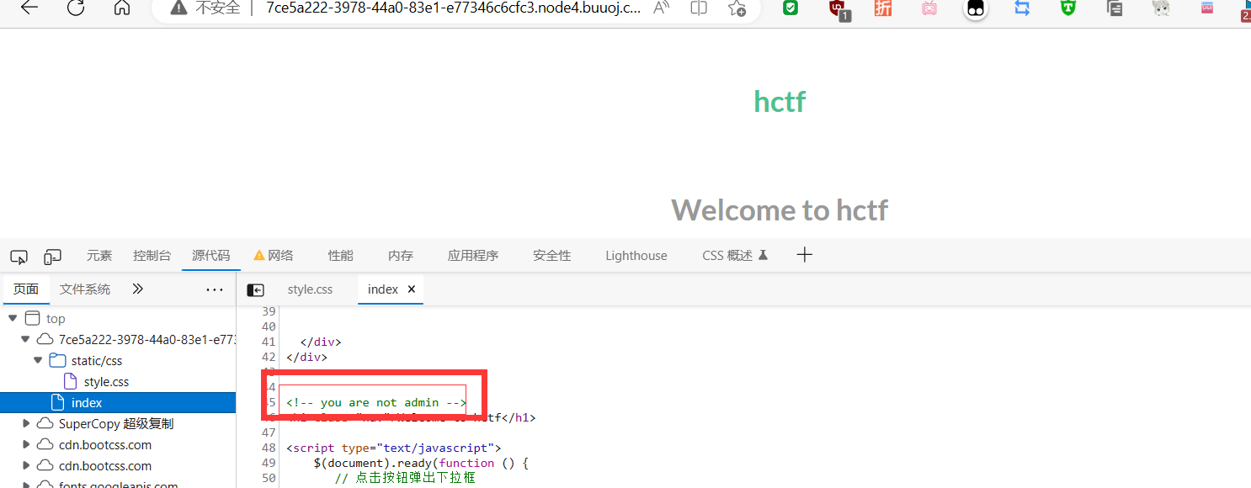
发现有“不是管理员”的注释，猜想可能需要管理员登入
点开右上角小菜单，发现可登录和注册
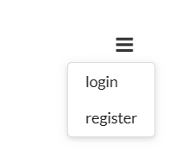
尝试登陆界面随便输入账号和密码
返回为空
去注册界面
使用Unicode字符欺骗

首先注册账号：ᴬᴰᴹᴵᴺ
密码：456
注册后登录
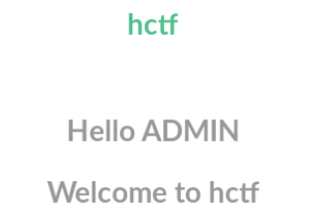
右上角小菜单里面可以有修改密码选项
修改密码为111，退出登录。
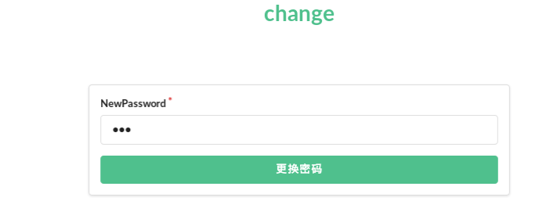
此时使用账号“admin”（与先前假admin不同）密码111进行登录，成功以admin身份登入，获取了flag
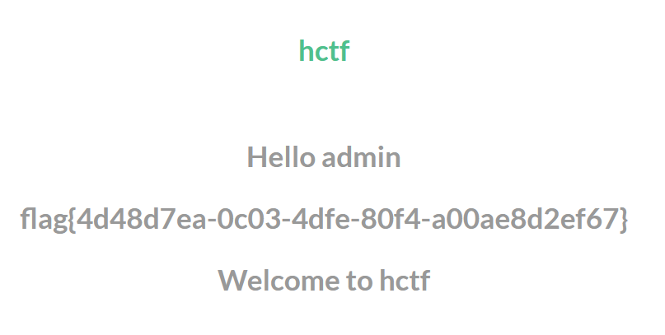
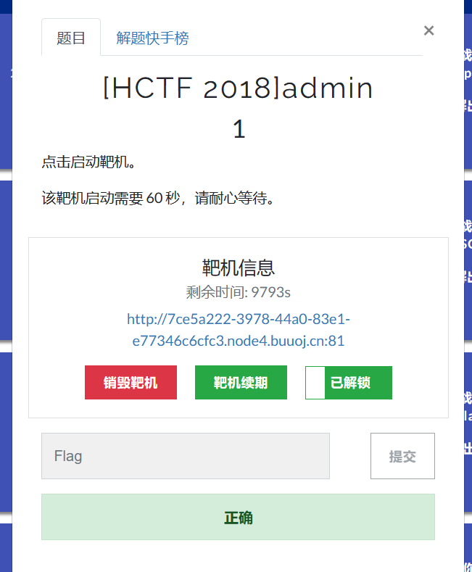
大致的思路是：在注册的时候 ”ᴬᴰᴹᴵᴺ“ 经过strlower()，转成”ADMIN“ ， 在修改密码的时候 ”ADMIN“经过strlower()变成”admin“ , 当我们再次退出登录的时候 ”admin“经过strlower()变成”admin“(没啥卵用，但是你已经知道了一个密码已知的”admin“，而且在index.html中可以看到只要session['name']=='admin',也就是只要用户名是’admin‘就可成功登录了)

【问题与分析】
学到了新东西，提高了相关水平。

